桃園市桃園區建國國小109年度第一階段推動讀報學校活動照片
(參考版01)
活動名稱 | 每日mssr來讀報 | 辦理時間 | 3月30日~  6月14日 | 參加人數 | 28人(班級)
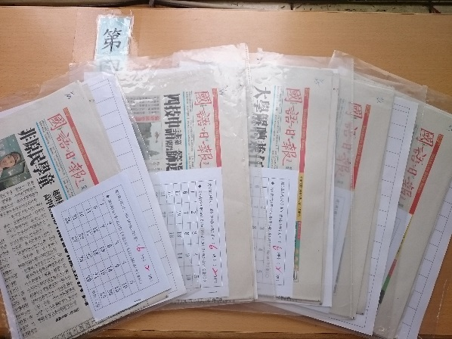 |  |  | 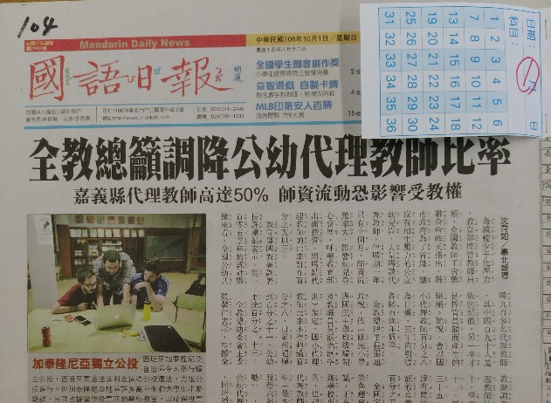
照片說明：照片說明：全班學生輪流閱讀報紙的資料夾，每生每次輪流拿一份閱讀。 |  |  | 照片說明：每份報指裝訂印製好的記錄表
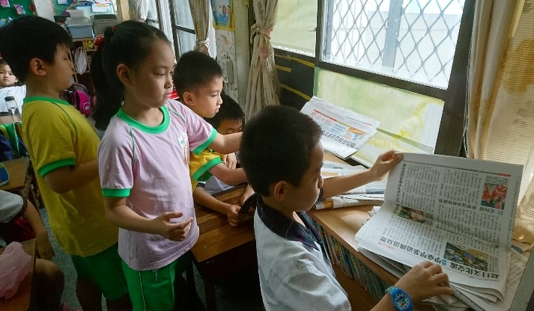 |  |  | 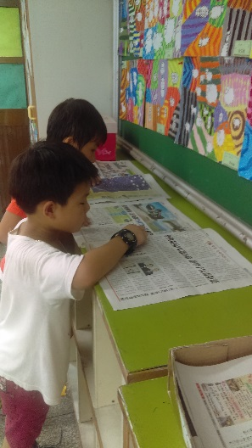
照片說明：透過每日讀報，瞭解報紙版面的名稱及報紙的設計。 |  |  | 照片說明：在教室學習角讀報，並透過對報紙編排的瞭解，找出感興趣的版面，增廣閱讀。
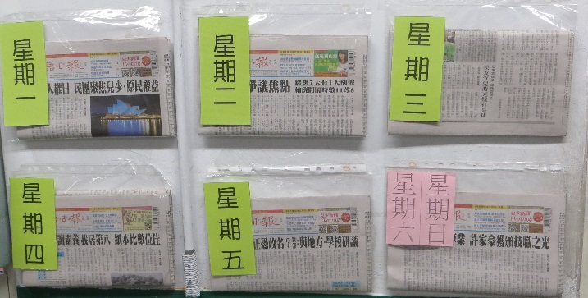 |  |  | 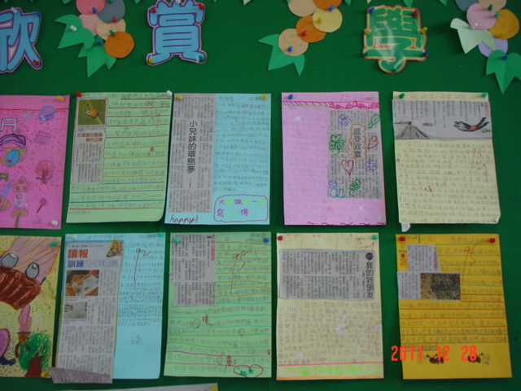
照片說明：於教室內張貼國語日報之展示 |  |  | 照片說明：在布告欄展示學童的讀報成果。
桃園市桃園區建國國小109年度第一階段推動讀報學校活動照片
(參考版02)
活動名稱 | 讀報學習角 | 辦理時間 | 3月30日~  6月14日 | 參加人數 | 1652人(全校)
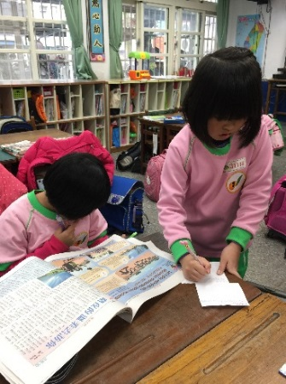 |  |  | 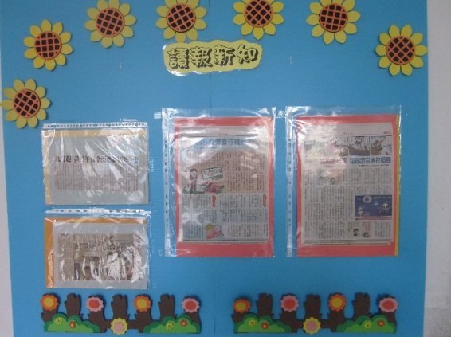
照片說明：有些班級採藉登記式借回家閱讀 |  |  | 照片說明：「讀報新知」隨時替換最新時事
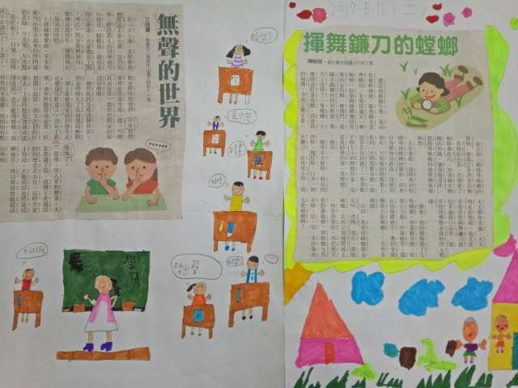 |  |  | 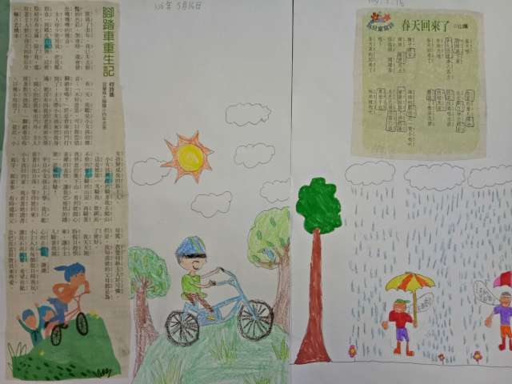
照片說明：每個孩子 發揮創意與想像。 |  |  | 照片說明：精選喜愛的文章。
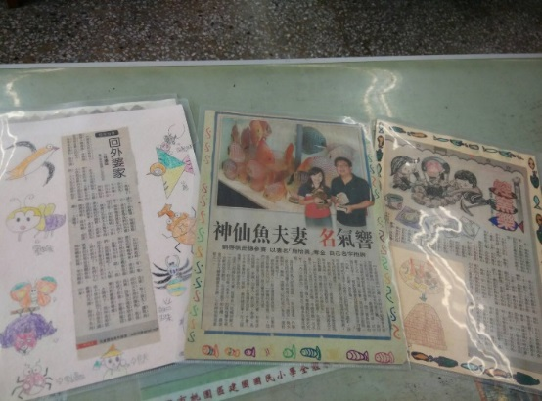 |  |  | 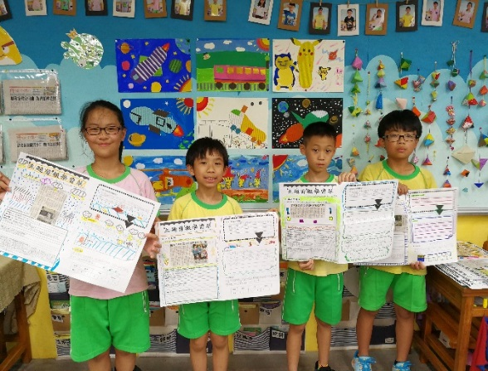
照片說明：經由小組討論之後,將報紙中最吸引自己的部分剪下，經過美編後，組內同學傳閱並寫下心得感想。 |  |  | 照片說明：主題海報製作發表

